**Расчёт агрегатных состояний мезоскопического кластера из ридберговских атомов**

**1. Вступление.**

     В последнее время активно изучаются системы, состоящие из сравнительно небольшого числа (до N~100) частиц с отталкивающим потенциалом взаимодействия, удерживаемые в конечной области пространства внешним полем. Такие системы (называемые также "кластеры") имеют свойства, отличные от свойств объёмных кристаллов, состоящих из большого числа частиц. В частности, в отличие от объемных кристаллов, добавление даже одной частицы к кластеру может значительно изменить его свойства.

     Кластеры, состоящие из частиц, отталкивающихся по кулоновскому закону, т.е. для , (например, электроны в кратерах на поверхности жидкого гелия (1) или электроны в квантовой точке (2)), по дипольному закону , (например, экситоны с пространственно-разделёнными электронами и дырками (3)) по логарифмическому закону (например, проникающее в сверхпроводник 2-го рода магнитное поле, образующее структуру из вихрей (4)), находящихся в параболическом удерживающем потенциале, были уже неоднократно исследованы.

Было обнаружено, что для сравнительно небольшого количества частиц (N = 1 - 40), в случае двухмерных кластеров, частицы образуют оболочечную структуру, при этом конфигурация оболочки меняется даже при добавлении единственной частицы. Начиная с определённого числа N1 частиц оболочечная структура сменяется треугольной решёткой, свойства которой совпадают со свойствами больших кристаллов. Число N1 различно для каждого из потенциалов взаимодействия, причём оно максимально для логарифмического потенциала, и минимально для потенциала дипольного.

Было также обнаружено, что такой оболочечный кластер может плавиться в две стадии: при повышении температуры сначала происходит оболочечное плавление, когда одна оболочка начинает прокручиваться относительно другой, но не происходит перескоков частиц между оболочками; затем - объёмное плавление, когда частицы начинают перескакивать между оболочками, тем самым оболочечная структура нарушается, и кластер представляет из себя фактически жидкость.

     Было также обнаружено что для некоторых конфигураций оболочки плавление происходит в одну стадию. Это происходит для т.н. "магических" конфигураций, когда внутренняя оболочка совпадает по форме с внешней оболочкой, что существенно увеличивает потенциальный барьер для оболочки относительно прокручивания. Такой характер плавления наблюдается для кластеров, состоящих из частиц, отталкивающихся по кулоновскому и дипольному закону.

     Цель данной работы - провести аналогичные исследования для кластера из частиц, отталкивающихся по закону (например, для ридберговских атомов), находящихся в параболическом сдерживающем потенциале, методами компьютерного моделирования, т.е.: провести расчёт конфигураций кластера при нулевой температуре, смоделировать движение частиц при наличии температуры, изменение конфигурации кластера в зависимости от температуры; построить зависимость макроскопических величин кластера*, таких как энергия, средняя скорость, среднеквадратичное отклонение расстояния от частицы до центра кластера и угла между частицами*, от температуры.

**Описание физической системы.**

Система представляет из себя кластер из N частиц, описываемых радиус-векторами , где i - номер частицы; потенциальная энергия системы при нулевой температуре имеет вид:

(1)

Здеcь – размерная положительная константа, характеризующая взаимодействие с внешним полем; k – положительная константа потенциального взаимодействия частиц;

– радиус-вектор i-й частицы;

– вектор, соединяющий частицы i и k.

Первая сумма представляет из себя внешний параболический удерживающий потенциал, вторая сумма - потенциальное взаимодействие частиц друг с другом; двойка в знаменателе стоит из-за того, что при данной записи суммы фактически взаимодействие между каждой парой частиц посчитано дважды.

Преобразованием вида:

выражение (1) преобразуется к виду:

(1*)

в безразмерных координатах. Использование такой записи особенно удобно при компьютерном моделировании, поскольку позволяет использовать единые расчёты для систем с разными параметрами k и . Здесь и далее мы будем пользоваться только безразмерными величинами.

**3. Вычислительные методы, использованные в работе.**

Исследование термодинамических характеристик кластеров вычислительными методами происходит следующим образом:

* Для заданного числа частиц N и потенциала (1*) исследуется равновесная конфигурация при T=0, чтобы определить общую структуру кластера; равновесная структура соответствует минимуму потенциальной энергии
* Задаётся система с координатами, соответствующей равновесной конфигурации, и нулевыми скоростями. После чего системе придаётся отличная от нуля температура посредством прибавления к скоростям и координатам системы некоторых случайных приращений. Чем больше амплитуда этих приращений, тем больше температура системы.
* Основываясь на полученных в прошлом пункте начальных скоростях и координатах системы, итерационным образом просчитывается положение системы в каждый следующий момент времени.
* Через определённое время система приходит в положение термодинамического равновесия, после чего для неё можно найти средние значения макроскопических переменных, таких как энергия или среднеквадратичное отклонение радиуса.

Этот алгоритм повторяется для разных значений температур T, тем самым измеряется зависимость макроскопических величин от температуры. Переломы на этой зависимости соответствуют фазовым переходам системы.

Для проверки полученных данных о температурах фазового перехода полезно также оценить ту же величину из других соображений. Например, величину фазового перехода т.н. «ориентационного плавления», когда одна оболочка начинает прокручиваться относительно другой, можно оценить как величину потенциального барьера для вращения оболочек друг относительно друга при нулевой температуре. Это делается следующим образом: выбирается начальная конфигурация, соответствующая минимуму потенциальной энергии; далее одна из оболочек вращается на некоторый угол ; затем ищется минимум потенциальной энергии системы при фиксированном угле между какой-либо частицей одной оболочки и частицей другой оболочки. Операция повторяется для всего диапазона углов от нуля до , где n – порядок симметрии системы. Полученная зависимость даёт хорошее представление о потенциальном барьере системы относительно вращения.

Схожим образом считается также потенциальный барьер относительно перескока частицы с одной оболочки на другую. Сначала одну из частиц перемещают на короткую дистанцию dr от центра или к центру кластера (в зависимости от того, на какой оболочке находилась частица). После этого расстояние от этой частицы до центра фиксируется, и ищется минимум потенциальной энергии как функция координат оставшихся N-1 частиц. Процесс повторяется для диапазона расстояний от радиуса одной оболочки до радиуса другой оболочки, таким образом получается величина потенциального барьера.

***3.1. Расчёт равновесных состояний системы:***

В работе использовались два способа нахождения состояний равновесия: метод градиентного спуска и метод Монте-Карло.

*Метод градиентного спуска.*

В данном методе минимум энергии ищется следующим образом: выбирается случайное начальное положение системы Затем итерационным образом ищется каждое следующее состояние системы в соответствии с формулой:

(2)

Где характеризует полное состояние системы, т.е. фактически состоит из N радиус-векторов отдельных частиц .

Итерационный процесс повторяется определенное количество раз, или пока не будет достигнут определенный уровень точности ξ = .

В двумерном случае:

, ;

И выражение (2) переписывается в виде:

для каждого ;

= (3).

Настраиваемыми параметрами при численных расчётах в данном случае является коэффициент и начальное положение системы . Коэффициент должен быть достаточно маленьким, в противном случае следующий шаг градиентного спуска рискует «перескочить» минимум энергии. Использование слишком маленьких , однако, может потребовать гораздо большего вычислительного времени.

В данной работе коэффициент подстраивался динамически в ходе каждой итерации градиентного спуска. В случае, если при данном значении следующая итерация градиентного спуска приводит к увеличению энергии, вместо её уменьшения, коэффициент уменьшается в 2 раза, после чего вычисления продолжаются. Таким образом, удаётся получить точность достижения минимума энергии ξ~ в безразмерных единицах, за сравнительно небольшое количество итераций K ~ 10 000.

Различные же значения начального положения системы , вообще говоря, влияют на конечный результат, получаемый данным алгоритмом. По сути, задание различных начальных положений предопределяет, в какой из локальных минимумов сойдётся алгоритм градиентного спуска. Строго говоря, ни один из численных методов не позволяет со 100% точностью сказать, что найденный минимум энергии именно глобальный. В данной работе градиентный спуск повторяется несколько сотен раз для каждого вычисления с различными значениями начального положения системы , и из найденных минимумов энергии выбирается наименьший.

*Метод Монте-Карло.*

В методе Монте-Карло так же задаётся начальное положение системы ; после этого каждой координате системы даётся случайное приращение , где δ – случайное число, k – настраиваемый параметр. После приращения снова вычисляется энергия U системы; если она оказывается меньше исходной, то изменённые координаты принимаются; если нет, изменения отбрасываются, и снова задаётся случайное приращение.

Настраиваемыми параметрами в методе также являются начальное положение системы, и коэффициент k. В данной работе коэффициент k динамически подстраивался: каждая переменная проходила цикл по очереди, и если после n=10 циклов так и не находился меньший уровень энергии, коэффициент k уменьшался в два раза, и процесс повторялся.

Метод градиентного спуска оказывается примерно в 15 раз быстрее метода Монте-Карло для данной задачи, при такой же точности. Достоинством метода Монте-Карло для каких-то задач может являться тот факт, что при его использовании не нужно искать градиент энергии (3), что в некоторых случаях может быть весьма проблематично. Так, в данной работе метод Монте-Карло применялся для нахождения минимума потенциальной энергии системы при фиксированном угле между частицами разных оболочек.

**3.2 Задание начальной температуры**

Процедура сообщения системе начальной температуры выглядит следующим образом: сначала выбираются координаты системы для данного количества частиц N, соответствующие (условно) глобальному минимуму потенциальной энергии. Затем скорости и координаты частиц получают случайные приращения:

Где и – случайные числа, сгенерированные на компьютере, и следующие нормальному распределению с нулевым средним значением и заданным среднеквадратичным отклонением .

Чем больше значение параметра тем больше получаемая температура системы. Однако, температуру системы нельзя точно сказать, основываясь лишь на значении параметра среднеквадратичного отклонения, т.к. в процессе задания начальной температуры участвуют случайные числа. Температуру нужно будет определять отдельно, опираясь на вид кривой распределения частиц по скоростям после установления термодинамического равновесия.

Во избежание задания таких начальных скоростей, при которых кластер имел бы отличный от нуля момент вращения, на начальные скорости частиц было наложено дополнительное условие. В противном случае кластер вращался бы без затухания, так как выражение для потенциальной энергии системы (1*) не предусматривает диссипативных членов относительно вращения.

**3.3 Расчёт эволюции системы со временем.**

Для анализа физических свойств системы при отличной от нуля температуре применялся метод молекулярной динамики.

Метод состоит в том, что после выбора начальных координат и скоростей частиц, соответствующих отличной от нуля температуре, итерационным методом рассчитывается каждое новое положение системы в следующие моменты времени, отталкиваясь от 2-го закона Ньютона, который в нашем случае принимает вид:

(4), где - вектор ускорений всех частиц.

представимо в виде:

(5). Тогда движение системы будет задаваться системой уравнений:

(6).

На основе системы (6) можно построить схему для итерационных вычислений, заменив производные для по времени на разницу значений за два последовательных итерационных шага:

; (7)

; (8)  
В работе применялась вычислительная схема «leapfrog», когда вычисление радиус-векторов частиц и вычисление скоростей частиц запаздывают друг относительно друга на половину временного шага. В таком случае система уравнений (6) принимает вид:

(6*)

Начальные значения радиусов и скоростей используются в качестве и соответственно, после чего последующие состояния системы вычисляются по итерационной схеме (6*).

Отметим, что закон сохранения полной энергии

(7) в случае приближённых компьютерных вычислений по формуле (6*) для любых конечных τ, вообще говоря, строго не выполняется.

При недостаточно малых τ итерационная схема (6*) может расходиться. При уменьшении τ одновременно увеличивается точность вычислений и скорость расчёта. Экспериментальным путём было установлено, что значения параметра τ ~ безразмерных единиц времени обеспечивают достаточную точность вычислений. Таким методом вычислялись последовательные состояния системы в разные моменты времени.

**3.4. Термодинамическое равновесие системы и расчёт макроскопических переменных**

Принципиальной сложностью при исследовании систем, состоящих из столь небольшого количества частиц N < 100, является то, что классическая термодинамика вообще не позволяет говорить о таких понятиях, как, например, температура, в случае, когда количество частиц сравнительно невелико. Трудности появляются также и при попытке рассчитать макроскопические переменные, так как для их установления необходимо усреднение каких-либо значений по большому количеству частиц.

Для систем с небольшим количеством частиц усреднение по ансамблю из частиц может быть заменено усреднением по совокупности частиц и их состояний в различные моменты времени. Такой подход позволяет рассматривать даже систему с небольшим количеством частиц как термодинамическую.

Так, например, при таком подходе будет устроена процедура построения функции распределения частиц по скоростям:

После задания начальной температуры системы, просчитывается эволюция системы во времени итерационным образом. На каждом шаге вычислений запоминаются скорости всех частиц; интервал времени, в течении которого производится наблюдение, должен быть достаточно большим, чтобы полученная совокупность скоростей частиц в разные моменты времени была достаточно большой. Далее считается распределение полученной выборки скоростей.

Так, например, выглядит распределение частиц по скоростям до достижения положения равновесия:

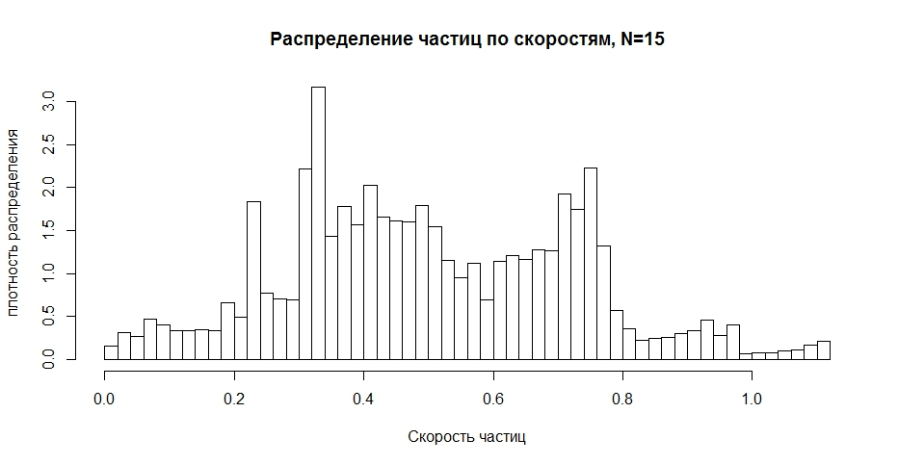

Затем, по прошествии достаточно большого времени , распределение частиц по скоростям принимает вид распределения Максвелла:

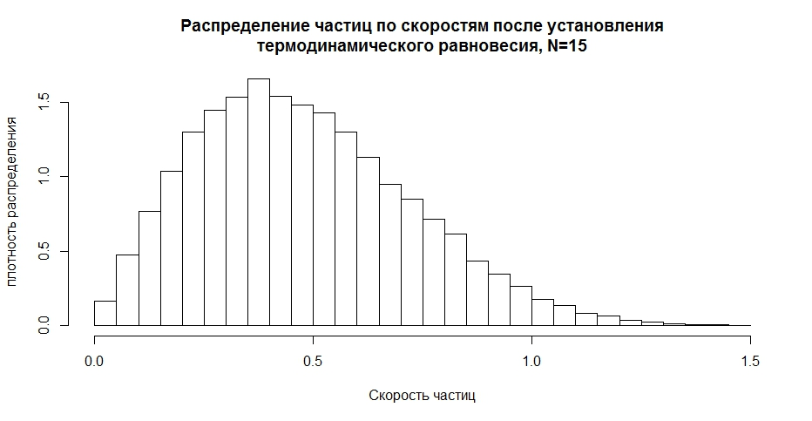

Экспериментальным путём были определены времена достижения термодинамического равновесия для разных температур системы; максимальное замеченное время, необходимое для достижения равновесия, составляет порядка 10 безразмерных единиц времени. Из этого распределения также определяется и температура системы как:

После достижения системой термодинамического равновесия, можно определить также макроскопические переменные для системы. Для этого систему нужно наблюдать в течение некоторого интервала времени , достаточно большого для адекватного усреднения. Чем выше , тем больше точность полученных таким образом макроскопических величин.

Далее путём усреднения по различным состояниям системы в разные моменты времени считаются макроскопические переменные.

Таким образом были померена температурная зависимость следующих величин:

* Полной энергии системы (7)
* Среднеквадратичного отклонения для расстояния от частиц до центра: , где N – полное количество частиц, – радиус-вектор частицы i; усреднение производиться по множеству последовательных временных состояний системы
* Среднеквадратичного отклонения для расстояния от частиц до центра для частиц каждой индивидуальной оболочки: , где – номер частицы в оболочке j; – количество частиц в оболочке j.
* Среднеквадратичное отклонение угла между частицами одной оболочки:
* Среднеквадратичное отклонение угла между частицами соседних оболочек:

**4. Полученные результаты для двухмерных кластеров**

**4.1. Равновесные конфигурации при T=0.**

Пользуясь описанными вычислительными методами были просчитаны равновесные конфигурации для двумерных кластеров из Ридберговских атомов, для числа частиц N от 1 до 40.

Для небольших N (до 19) равновесная конфигурация действительно представляет из себя несколько (1, 2 или 3) вставленных друг в друга оболочки, см., например, N=11:

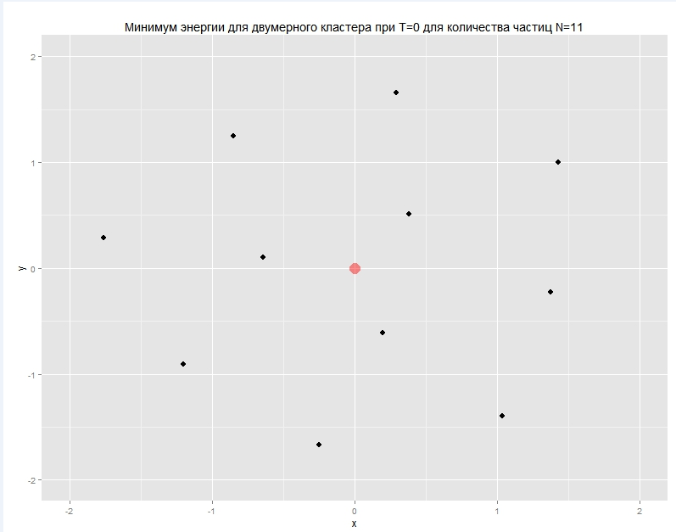

*Рис 1. Внешний вид равновесной конфигурации двумерного кластера при T=0 для N=11;*

Для N=17:

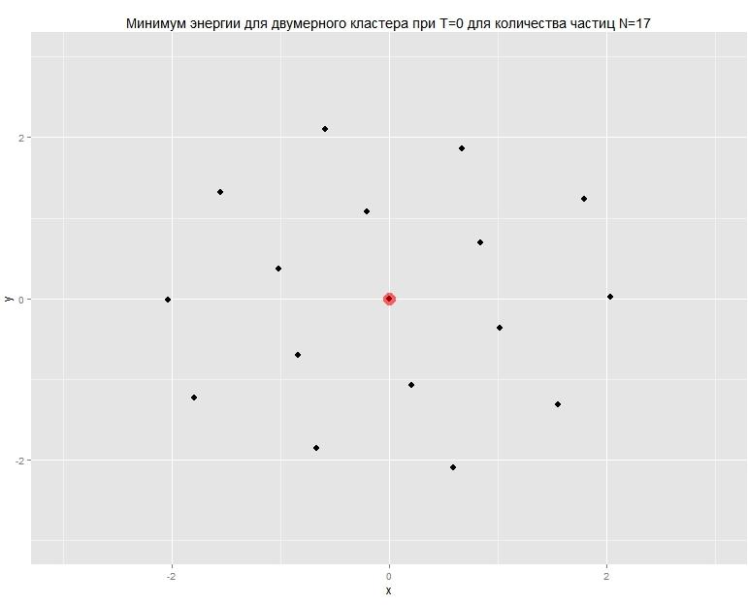

*Рис 2. Внешний вид равновесной конфигурации двумерного кластера при T=0 для N=17;*

Уже при N больших 19 четко разделить частицы по оболочкам уже нельзя, система фактически представляет из себя треугольную решетку, т.е. совпадает по структуре с условно-бесконечной решеткой:

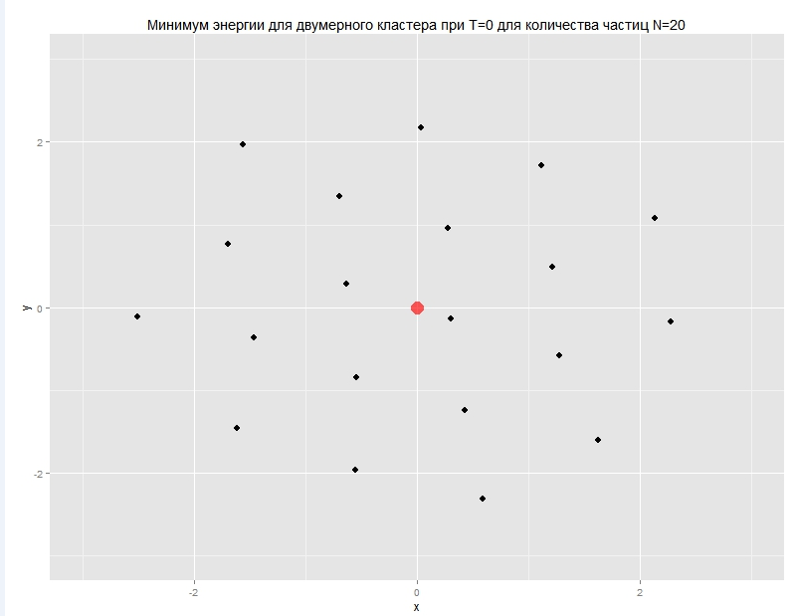

*Рис 3. Внешний вид равновесной конфигурации двухмерного кластера при T=0 для N=20*

Полученное значение N, при котором свойства системы совпадают со свойствами условно-бесконечной решётки, намного меньше, чем аналогичные значения для кластеров из частиц, взаимодействующих по Кулоновскому, дипольному или логарифмическому закону.

Конфигурации оболочек, а также значения энергии для всех N от 1 до 40 приведены в таблице 1.

|  |  |  |  |  |  |
| --- | --- | --- | --- | --- | --- |
| Количество частиц в кластере N | Минимум энергии | Распределение частиц по оболочкам | Количество частиц в кластере N | Минимум энергии | Распределение частиц по оболочкам |
| 1 | 0 | 1 | 21 | 99.56 | Треугольная решётка |
| 2 | 1.04 | 2 | 22 | 107.97 | Треугольная решётка |
| 3 | 2.31 | 3 | 23 | 117.05 | Треугольная решётка |
| 4 | 4.24 | 4 | 24 | 126.62 | Треугольная решётка |
| 5 | 6.96 | 5 | 25 | 136 | Треугольная решётка |
| 6 | 9.54 | 1; 5 | 26 | 145.62 | Треугольная решётка |
| 7 | 12.59 | 1; 6 | 27 | 156.42 | Треугольная решётка |
| 8 | 16.71 | 1; 7 | 28 | 166.33 | Треугольная решётка |
| 9 | 21.03 | 2; 7 | 29 | 177.43 | Треугольная решётка |
| 10 | 25.79 | 3; 7 | 30 | 188.9 | Треугольная решётка |
| 11 | 30.26 | 3; 8 | 31 | 200.71 | Треугольная решётка |
| 12 | 35.49 | 3; 9 | 32 | 211.69 | Треугольная решётка |
| 13 | 41.25 | 4; 9 | 33 | 222.86 | Треугольная решётка |
| 14 | 47.4 | 4; 10 | 34 | 236.49 | Треугольная решётка |
| 15 | 54.27 | 1; 6; 8 | 35 | 248.18 | Треугольная решётка |
| 16 | 60.4 | 1; 5; 10 | 36 | 261.21 | Треугольная решётка |
| 17 | 67.44 | 1; 6; 10 | 37 | 274.51 | Треугольная решётка |
| 18 | 74.4 | 1; 6; 11 | 38 | 288.44 | Треугольная решётка |
| 19 | 82.01 | 1; 6; 12 | 39 | 301.05 | Треугольная решётка |
| 20 | 91.25 | Треугольная решётка | 40 | 315.46 | Треугольная решётка |

Таблица 1. Распределение частиц по оболочкам в зависимости от количества частиц N.

**4.2. Плавление кластера**

В ходе исследования зависимости макроскопических величин от температуры было обнаружено, что для большинства значений количества частиц N плавление кластера при увеличении температуры происходит в две или одну стадии.

Рассмотрим в качестве примера кластер с N=13.

Чтобы показать, каким именно образом происходит плавление, исследуем зависимость среднеквадратичного отклонения расстояния от частиц до центра. В точках фазового перехода она должна испытывать излом:

*Рис 4. Температурная зависимость среднеквадратичного отклонения расстояния от частиц до центра для N=13*

Эта зависимость испытывает явный излом при T=0.02 и T=0.20 в безразмерных единицах.

Равновесная конфигурация кластера при T=0 выглядит так:

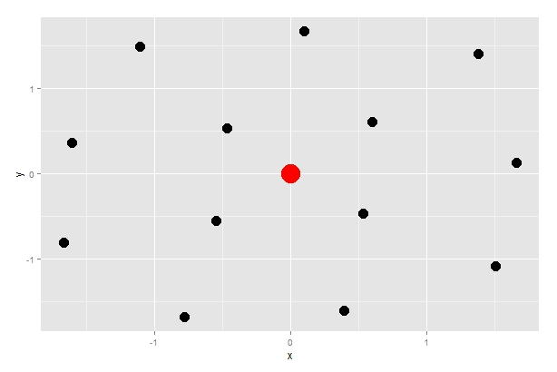

Т.е. кластер представляет из себя 2 оболочки. Ожидается, что указанные выше два фазовых перехода соответствуют двум стадиям плавления оболочек; первый – ориентационному плавлению, второй – объёмному плавлению. Чтобы показать это, исследуем также зависимость от температуры среднеквадратичных отклонений угла между частицами внутри одной оболочки и между оболочками.

Вид зависимости среднеквадратичного отклонения угла между частицами внутренней оболочки выглядит схожим образом с рис. 4 образом:

*Рис 5. Зависимость среднеквадратичного отклонения угла между частицами внутренней оболочки от температуры.*

Это означает, что после первого фазового перехода (T=0.02) внутренняя оболочка сохраняет свою структуру: среднеквадратичное отклонение <0.2 меньше среднего угла между частицами

Аналогичным образом выглядит и среднеквадратичное отклонение угла между частицами внешней оболочки:

*Рис 6. Зависимость среднеквадратичного отклонения угла между частицами внешней оболочки*

Здесь среднеквадратичное отклонение угламежду частицами для температур между первым и вторым фазовыми переходами также меньше среднего угла между частицами, т.е. структура внешней оболочки в этом интервале температур тоже сохраняется.

Так выглядит зависимость среднеквадратичного отклонения угла между частицами разных оболочек:

*Рис 7. Зависимость среднеквадратичного отклонения угла между частицами разных оболочек*

Здесь уже посе первого фазового перехода среднеквадратичное отклонение угла фактически выходит на свой максимум, т.е. первый фазовый переход соответствует ориентационному плавлению оболочек: одна оболочка начинает прокручиваться относительно другой.

Некое представление о том, как происходит такое многостадийное плавление, может дать зависимость плотности вероятности нахождения частицы от координат при разных температурах. Так выглядит эта зависимость при T=0.002: (твёрдое состояние)

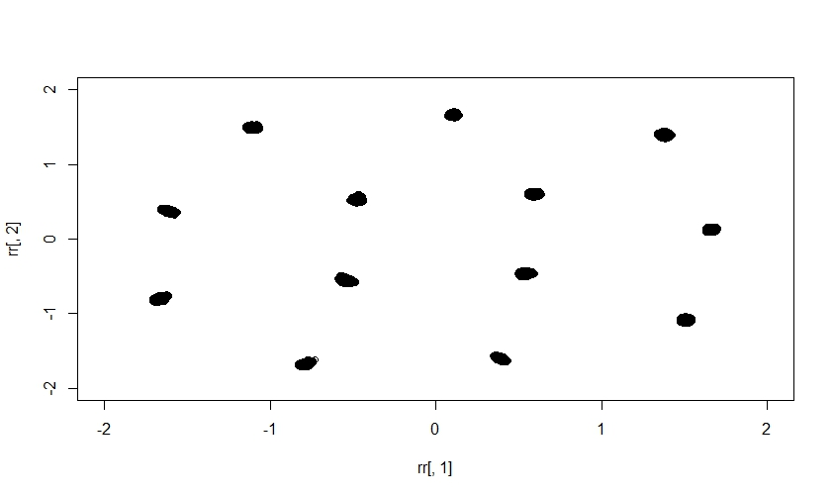

Здесь каждая частица колеблется вокруг своего положения равновесия;

При T=0.008: (ориентационное плавление):

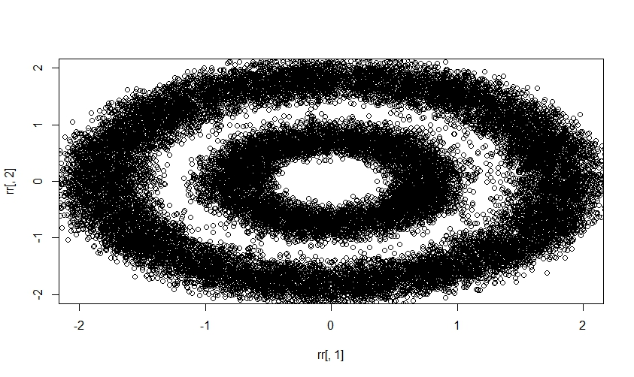

Здесь оболочки прокручиваются друг относительно друга.

При T=0.8:

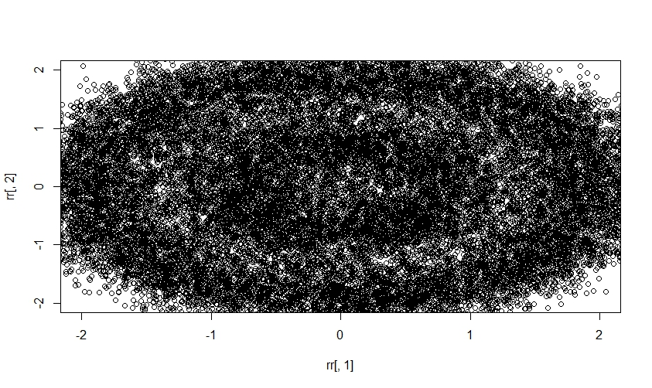

Все частицы свободно перемещаются в пределах объёма кластера, это фактически соответствует состоянию жидкости.

Покажем также, что наличие двух различных фазовых переходов тесно связао с тем, что величина потенциального барьера относительно вращения меньше, чем соответствующая величина потенциального барьера относительно перескока частицы с одной оболочки на другую.

Зависимость потенциальной энергии от относительного угла поворота оболочек выглядит следующим образом:

Итоговая величина барьера получается равна безразмерных единиц.

Так выглядит зависимость потенциальной энергии от расстояния от частицы внутренней оболочки, в процессе «перетаскивания» этой частицы на внешнюю оболочку:

Величина барьера относительно перескока равна 0.57 безразмерных единиц; т.е. действительно наличие двух отдельных фаз плавления связано с тем, что потенциальный барьер относительно перескока сильно больше потенциального барьера относительно вращения.

Для N=14 наблюдается всего один фазовый переход, как выдно из зависимости среднеквадратичного отклонения расстояния от частиц до центра:

Покажем, что одновременно с «радиальным» плавлением в данном случае происходит и «ориентационное плавление». Так выглядить зависимость среднеквадратичного отклонения угла между частицами разных оболочек от температуры:

Излом в обоих случаях наблюдается при T~0.2, т.е. ориентационное плавление и полное плавление происходят одновременно.

Структура кластера при нулевой температуре выглядит следующим образом:

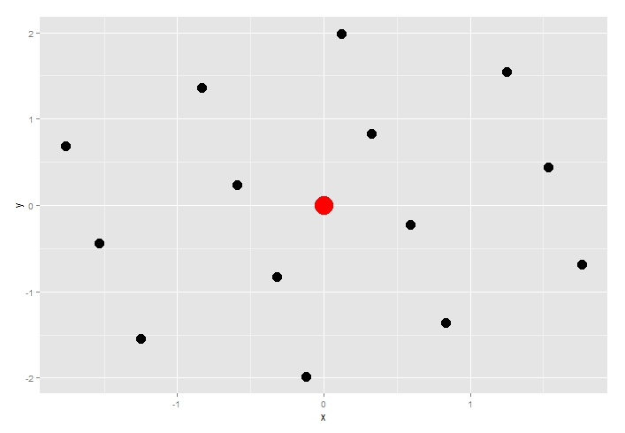

Эта структура соответствует т.н. «магической конфигурации», когда симметрия внутренней оболочки соизмерима с симметрией внешней оболочки, как следствие, возрастает величина потенциального барьера относительно вращения.

В доказательство представим величину потенциального барьера относительно вращения:

И относительно перескока частицы между оболочками:

В обоих случаях величина потенциального барьера равна U=0.34 безразмерных единиц.

Таким образом показано, что наличие двух различных фазовых переходов, наблюдающихся для таких систем, есть следствие различий в величине потенциального барьера для каждого типа «плавления».

Аналогичным образом были исследованы также кластеры с другими значениями количества частиц N. Все они показывают двухстадийное плавление со схожими характеристиками, за исключением N=14 и N=15 («магические кластеры»)

**5. Заключение.**

1. Было показано, что кластеры, состоящие из частиц, отталкивающихся по закону , ограниченные внешним квадратичным потенциалом, при низких температурах имеют оболочечную структуру. Были найдены конфигурации системы в глобальных минимумах потенциальной энергии. По мере увеличения числа N частиц, составляющих кластер, оболочечная структура сменяется структурой типа «треугольная решётка».

2. Были детально исследованы температурные зависимости среднеквадратичных отклонений расстояний от частиц до центра кластера и углов между частицами одной и разных оболочек. Таким образом, были исследованы процессы плавления кластеров. Было показано, что для всех конфигураций за исключением «магических» кластеров, плавление происходит в две стадии: сначала происходит т.н. «ориентационное» плавление, когда оболочки начинают прокручиваться одна относительно другой; затем- полное плавление, когда оболочечная структура нарушается за счёт частых перескоков частиц с одной оболочки на другую.

3. Были исследованы потенциальные барьеры для кластеров относительно вращения одной оболочки относительно другой, а также относительно перескоков частиц с одной оболочки на другую. Было показано, что двустадийное плавление происходит из-за того, что величина потенциального барьера относительно вращения во много раз меньше соответствующего барьера относительно перескока. Для магических кластеров величины соответствующих барьеров примерно одинаковы.

Список литературы:

(1) P. Leiderer, W. Ebner, and V. B. Shikin, Surf. Sci.113,405~1987!

(2) M. A. Read and W. P. Kirk,Nanostructure Physics and Fabrication~Academic Press, Boston, 1989!.

(3) Yu. E. Lozovik and V. I. Yudson, Zh. E´б ksp. Teor. Fiz.71,738~1976!

@Sov. Phys. JETP44, 389 ~1976!#; Yu. E. Lozovik and O. L. Berman,

JETP Lett.64, 573 ~1996!; Yu. E. Lozovik and O. L. Berman, Phys. Scr.

58,86~1998!.

(4). A. A. Abrikosov, Zh. Eksp. Teor. Fiz.32, 1442 ~1957!@Sov. Phys. JETP

5,1174~1957!#